Documento de especificación de requisitos

Universidad de Cartagena



# Documentos de especificación de requisitos

**Ingeniería de software**

**Desarrolladores:**

**Álvaro Ariza Machado**

**Rafael Herrera Jurado**

**Camilo Fonseca Villamizar**

**Ing. Martín Monroy Ríos**

**Universidad de Cartagena**

**Facultad de Ingeniería**

**Programa Ingeniería de sistemas**

**Cartagena de Indias**

**2018**

Contenido

Documentos de especificación de requisitos 2

Introducción 4

Propósito 4

Descripción general 4

Perspectiva del producto 4

Funciones de producto 4

Características de los usuarios: 4

Restricciones: 4

Suposiciones y dependencias: 4

Requisitos futuros: 5

Requisitos específicos 5

Requisitos de la interface externa: 5

Requisitos funcionales: 6

Diagrama de caso de uso 6

Requisitos de rendimiento 9

Restricciones de diseño 9

Atributos de software del sistema – Requisitos no funcionales 9

Glosario 10

Referencias 10

## Introducción

A continuación, se mostrarán los requisitos del proyecto de ingeniería de software, un software que permitirá crear realizar la organización de la agenda de envíos de mercancía.

### Propósito

En este documento se describirán los requisitos específicos, donde encontraremos los de interface externa, así como los requisitos funcionales y los no funcionales de manera organizada y resumida.

# Descripción general

## Perspectiva del producto

El producto software se encarga de como primera medida una plataforma web hospedada en un servidor, la cual será accedida exclusivamente por red. Este acceso está limitado a los usuarios registrados, sean clientes o administradores, y tendrán funcionalidades disponibles acordes a su rol. A partir de esas funcionalidades se realizan todas las acciones de manejo de los compromisos de transporte de carga. Cabe destacar que el producto que se planea desarrollar es un producto totalmente independiente de otros productos y este no hace parte de un sistema mayor, ya que no está destinado a acoplarse a ningún sistema a parte del sistema operativo de la maquina donde se ejecutará.

## Funciones de producto

El producto se encargara de permitir la creación, modificación, consulta y notificación de compromiso de transporte de carga y esos a su vez serán manipulados por la empresa prestadora de servicio y los clientes interesados en sus servicios.

## Características de los usuarios:

* Dominio del lenguaje español (escrito)
* Manejo básico de dispositivos móviles (Sistema operativo Android).
* Manejo básico de dispositivos de cómputo.

## Restricciones:

* Es necesario que el usuario tenga en todo momento acceso a internet para acceder a la plataforma web o API de dispositivo móvil. Además, es indispensable que cada usuario nuevo realice primero su proceso de registro e inicio de sesión si desea acceder a las demás funcionalidades.

## Suposiciones y dependencias:

* Debido a que el producto además de sitio web se ejecuta como una aplicación de dispositivo móvil Android, cualquier cambio significativo en el sistema operativo de éste último tendrá repercusiones a nivel de la arquitectura y se deberá adaptar a los cambios.

## Requisitos futuros:

* Actualmente el producto va exclusivamente enfocado al funcionamiento de la empresa “Omar Varón”. A futuro se podría presentar el producto a otras empresas de similar funcionamiento y propósito, ofreciendo opciones de configuración o preferencias más generales. Éstas con el fin de ofrecer las opciones específicas que necesite cada empresa, siempre y cuando no estén por fuera del funcionamiento principal del producto.

.

# Requisitos específicos

## Requisitos de la interface externa:

En estos requisitos podemos encontrar como el usuario interactúa con cada una de las partes del aplicativo.

* **Interfaz de usuario**:
  + Elementos de navegación como el menú y los botones.
  + Interfaz con colores amigables.
* **Interfaz con el hardware**:
  + Teclado: Necesario para que la información propuesta por el cliente sea analizada en el sistema.
  + Pantalla: Necesario para mostrar la información expuesta por el aplicativo.
  + Mouse: Permite la navegación en el aplicativo de manera más eficiente y rápida.
  + Dispositivo con conexión a internet.
* **Interfaz con el software**:
  + Sistema operativo capaz de ejecutar de manera satisfactoria un navegador web.
  + Navegador web capaz de soportar JavaScript y el protocolo de comunicación http.
* **Interfaz de comunicaciones**:
  + Dispositivo capaz de acceder a internet por medio Wifi o ethernet utilizando el protocolo tcp/ip para transmitir datos. Ya que este protocolo independientemente del tipo de plataforma, tipo de datos y tecnología, permite tener una comunicación efectiva. Lo cual es beneficioso teniendo en cuenta que el producto se ejecutará en dos plataformas distintas que requieren acceso a los mismos datos.

## Requisitos funcionales:

## Diagrama de caso de uso

En la siguiente imagen podemos identificar los principales casos de usos presentados al momento de especificar los requisitos del sistema. Posteriormente se expondrán de manera más detallada cada uno de estos requisitos funcionales.

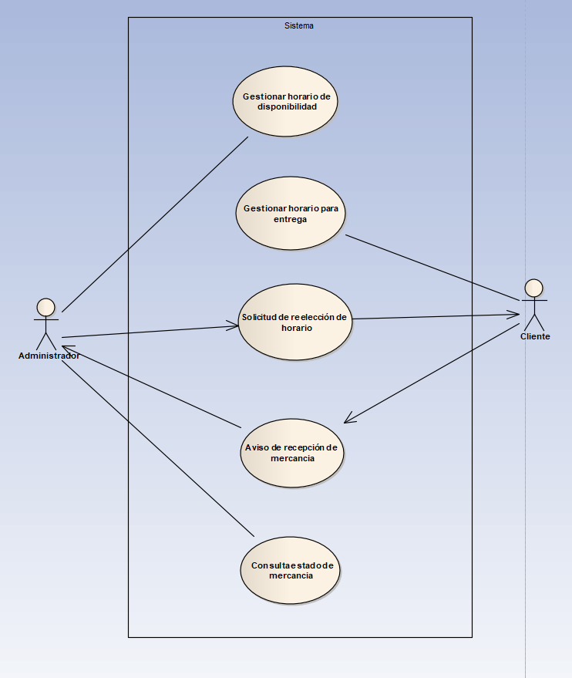

* **Primer requisito funcional**

|  |  |
| --- | --- |
| **Identificación del requisito:** | RF01 |
| **Nombre del requisito:** | Gestionar horario de disponibilidad |
| **Descripción:** | Esta funcionalidad permitirá al Administrador seleccionar las horas en las que no estará disponible el servicio de transporte y hacerlo público a los demás usuarios. |
| **Entrada:** | Selección de horario. |
| **Salida:** | Confirmación al administrador |
| **Prioridad del requisito:** | Alta |

* **Segundo requisito funcional**:

|  |  |
| --- | --- |
| **Identificación del requisito:** | RF02 |
| **Nombre del requisito:** | Gestionar horario para entrega |
| **Descripción:** | Esta funcionalidad permitirá al Cliente seleccionar las horas en la que desea que se realice la entrega de su pedido, así como también seleccionar la mercancía de este último. |
| **Entrada:** | Selección de horario. |
| **Salida:** | Confirmación al cliente |
| **Prioridad del requisito:** | Alta |

* **Tercer requisito funcional**:

|  |  |
| --- | --- |
| **Identificación del requisito:** | RF03 |
| **Nombre del requisito:** | Solicitud reelección de horario |
| **Descripción:** | Esta funcionalidad permitirá al Administrador seleccionar el horario a cancelar y notificar al cliente sobre la cancelación y el motivo de la misma. |
| **Entrada:** | Selección de horario y razón de cancelación. |
| **Salida:** | Notificación al cliente. |
| **Prioridad del requisito:** | Alta |

* **Cuarto requisito funcional**:

|  |  |
| --- | --- |
| **Identificación del requisito:** | RF06 |
| **Nombre del requisito:** | Aviso de recepción de mercancía. |
| **Descripción:** | Esta funcionalidad permitirá al Cliente notificar al Administrador que su mercancía ha llegado correctamente y por tanto el proceso de entrega ha concluido. |
| **Entrada:** | Identificador de mercancía recibida |
| **Salida:** | Notificación al administrador. |
| **Prioridad del requisito:** | Baja |

* **Quinto requisito funcional**:

|  |  |
| --- | --- |
| **Identificación del requisito:** | RF07 |
| **Nombre del requisito:** | Consultar estado mercancía. |
| **Descripción:** | Esta funcionalidad permitirá al Administrador consultar el estado de una entrega conociendo el identificador de la mercancía de la misma. |
| **Entrada:** | Identificador de la mercancía. |
| **Salida:** | Estado de mercancía. |
| **Prioridad del requisito:** | Baja. |

## Requisitos de rendimiento

* El sistema deberá guardar los datos principales de cada uno de los usuarios en una única base de datos cuya disponibilidad varía de acuerdo con el día.

## Restricciones de diseño

* El sistema será utilizado en un navegador desde un equipo de escritorio o un dispositivo móvil.
* La plataforma web solo estará disponible en el idioma español-castellano.
* El sistema solo se encargará de facilitar el agendamiento de horario entre prestador de servicio y cliente.

## Atributos de software del sistema – Requisitos no funcionales

* **Confiabilidad**:
  + El permitir al sistema seguir cumpliendo las necesidades que presente el usuario, aunque esté presentando una falla interna, y que el usuario pueda seguir accediendo a sus datos independientemente de las fallas que presente el sistema.
* **Disponibilidad**:
  + La plataforma web debe evitar los errores de sistema, problema de infraestructura y ataques al sistema, que le impidan el acceso de los usuarios a la plataforma. Además, que el sistema se mantenga funcional las 24 horas del día.
* **Seguridad**:
  + Cada usuario que quiera interactuar con los demás miembros de la plataforma deberá registrarse primero.
  + Cada usuario deberá iniciar sesión con una contraseña única.
  + El sistema deberá impedir el ingreso a información por parte de personas ajenas al entorno y desarrollo normal de la prestación de servicios por parte de la empresa.
* **Mantenibilidad**:
  + El servicio debe tener una facilidad de mantenimiento gracias a una correcta documentación del software, además de la capacidad de resistencia a cambios que se deban generar por futuras actualizaciones.
* **Portabilidad**:
  + El software deberá contar con la capacidad de usarse en dispositivos de escritorio y móviles con sistema operativo android sin la necesidad de presentar alteraciones altamente notables mediante diseño web responsive.

## Glosario:

**Administrador:** Persona encargada de la logística para el manejo de transporte de mercancía.

**Cliente:** Es la persona o usuario que utiliza los servicios de un profesional o de una empresa.

**Mercancía:** Bienes o productos destinados a la comercialización. Puede ser perecedera o no perecedera.

**Plataforma web:** Aplicativo que puede ser accedido a través de un navegador o dispositivos moviles.

## Referencias

* [IEEE SRS]. IEEE Recommended Practice for Software Requirements Specifications. Estándar IEEE 830-1998.